**OBSERVACIONES LABORATORIO #9**

Luis Alfredo Borbón Holguín - Código: 202110887

Manuel Felipe Carvajal Parra - Código: 202014203

**Preguntas de análisis**

1. ¿Qué instrucción se usa para cambiar el límite de recursión de Python?

Se usa la instrucción sys.setrecursionlimit, como se ve abajo:

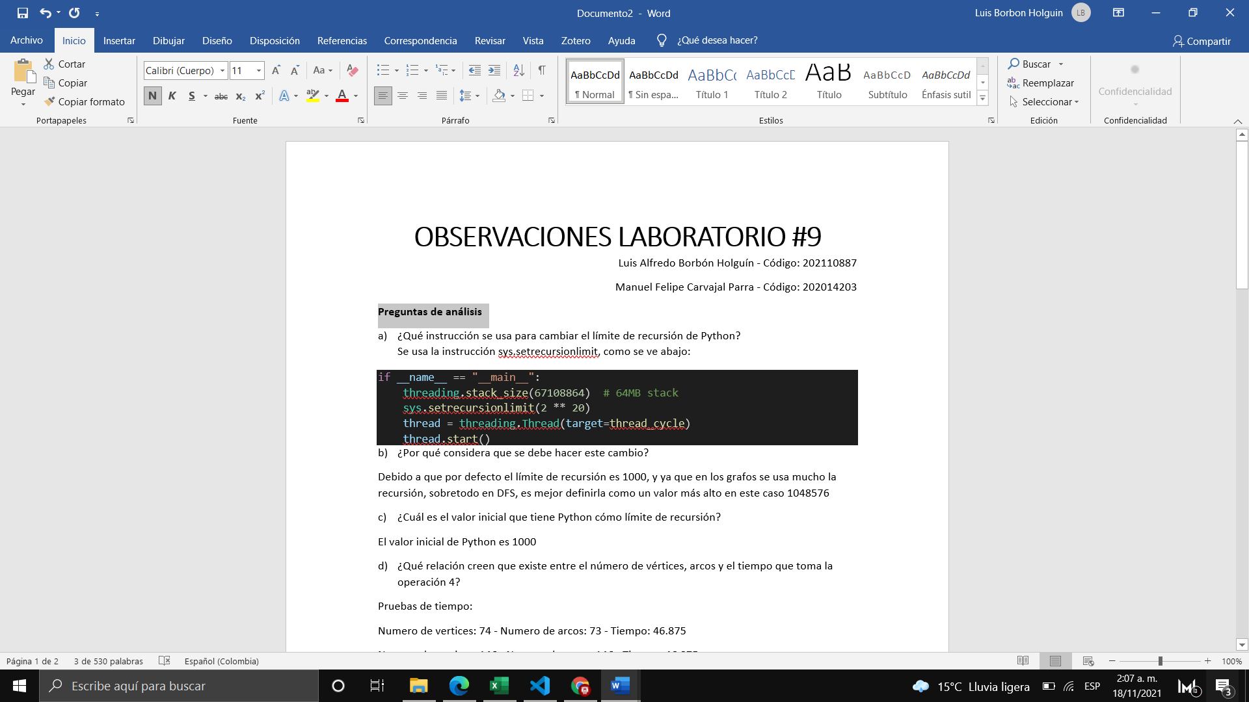

1. ¿Por qué considera que se debe hacer este cambio?

Debido a que el límite por defecto de recursión es 1000. Ademas, en los grafos se usa mucho la recursión, por lo tanto se definio como un valor más alto, en este caso 1048576

1. ¿Cuál es el valor inicial que tiene Python cómo límite de recursión?

El valor inicial de Python es 1000

1. ¿Qué relación creen que existe entre el número de vértices, arcos y el tiempo que toma la operación 4?

Pruebas de tiempo:

Numero de vertices: 74 - Numero de arcos: 73 - Tiempo: 66.875

Numero de vertices: 146 - Numero de arcos: 146 - Tiempo: 66.875

Numero de vertices: 295 - Numero de arcos: 382 - Tiempo: 88.125

Numero de vertices: 984 - Numero de arcos: 1633 - Tiempo: 383.75

Numero de vertices: 1954 - Numero de arcos: 3560 - Tiempo: 1196.25

Numero de vertices: 2922 - Numero de arcos: 5773 - Tiempo: 1906.25

Numero de vertices: 6829 - Numero de arcos: 15334 - Tiempo: 7981.25

Numero de vertices: 9767 - Numero de arcos: 22758 - Tiempo: 17175.0

Numero de vertices: 13535 - Numero de arcos: 32270 - Tiempo: 29921.875

Entre mayor sea el numero de estaciones la funcion tendrá que calcular un mayor número de rutas. Ademas, el número de vértices, arcos y el tiempo que toma la operación 4 tienen una relación lineal o exponencial

1. ¿El grafo definido es denso o disperso?, ¿El grafo es dirigido o no dirigido?, ¿El grafo está fuertemente conectado?

Tomando como base la carga de 14000 podemos ver que el número de vértices es 13535 y el número de arcos es 32270. Por lo que en promedio cada estación tiene un poco más de dos conexiones con otras estaciones, por lo que es un poco disperso. El grafo sí es dirigido, ya que las rutas tienen una dirección específica entre las estaciones. Asimismo, el grafo sí está fuertemente conectado, pues según las pruebas parece que se puede ir de cualquier estación a cualquier otra por medio de conexiones de rutas.

1. ¿Cuál es el tamaño inicial del grafo?

El valor inicial es de 14000

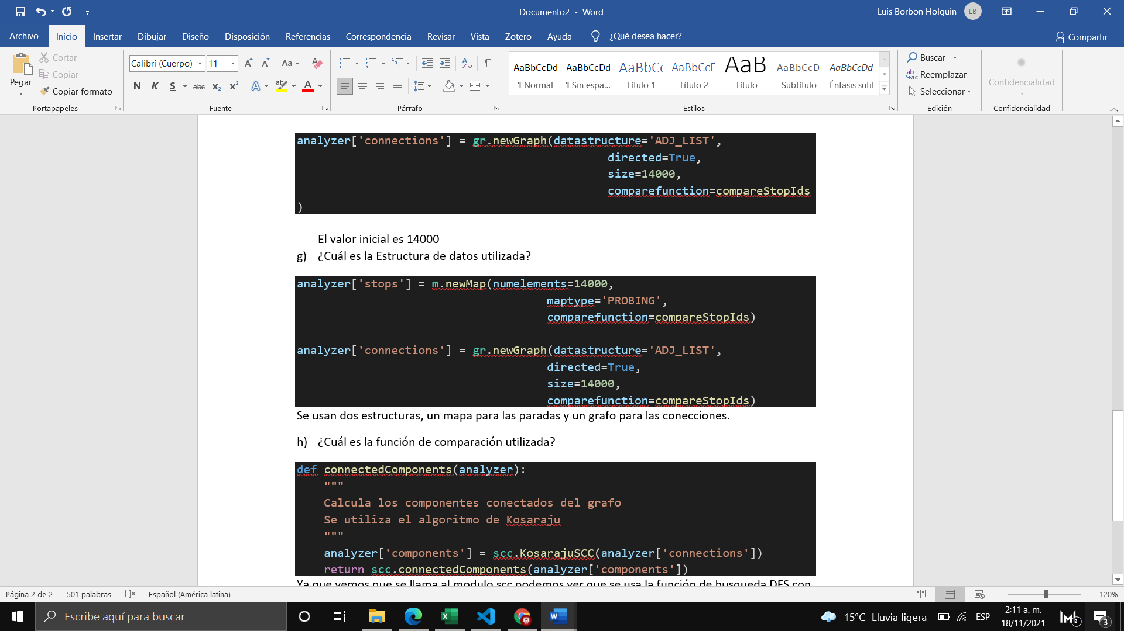

1. ¿Cuál es la Estructura de datos utilizada?

Se usan dos estructuras de datos. El primero, un mapa para las paradas y el segundo, un grafo para las conecciones.



1. ¿Cuál es la función de comparación utilizada?

Ya que vemos que se llama al modulo scc podemos ver que se usa la función de busqueda DFS con recursión. Y la función de comparación que se pasa al crear el grafo es:

